**MINISTERUL EDUCAȚIEI ȘI CERCETĂRII**

**Universitatea Tehnică a Moldovei**

**Facultatea Calculatoare Informatică și Microelectronică**

**Departamentul Ingineri Software și Automatică**

**Programul de studii: Tehnologia Informației**

**Lucrare de laborator Nr.1**

**Disciplina:** Planificarea și estimarea costurilor unui proiect IT

**Tema:** Elaborarea structurii de compoziție a lucrărilor (WBS) pentru un proiect IT

**A efectuat:** Cătălin Popa,

st. gr. TI-211

**A verificat:** Dumitru MORARU,

lect. univ.

**Chișinău 2024**

1. Structura de compoziție a lucrărilor

Analiza cerințelor reprezintă primul pas important în dezvoltarea unui sistem de gestionare a fișierelor. Această etapă inseamnă înțelegerea completă a așteptărilor și nevoilor utilizatorilor finali și a altor părți interesate. Analiza cerințelor permite echipei de dezvoltare să stabilească obiective clare pentru proiect și să identifice funcțiile și specificațiile care vor sta la baza sistemului. Această etapă include determinarea atât a cerințelor funcționale, care definesc ce trebuie să facă sistemul, cât și a cerințelor nefuncționale, care specifică cum trebuie să funcționeze sistemul în termeni de performanță, securitate și scalabilitate. Documentarea acestor cerințe va servi ca bază pentru design, dezvoltare și testare, asigurându-se că sistemul final va îndeplini așteptările utilizatorilor. Analiza cerințelor și restul etapelor sus reprezentate în figura 1.1.

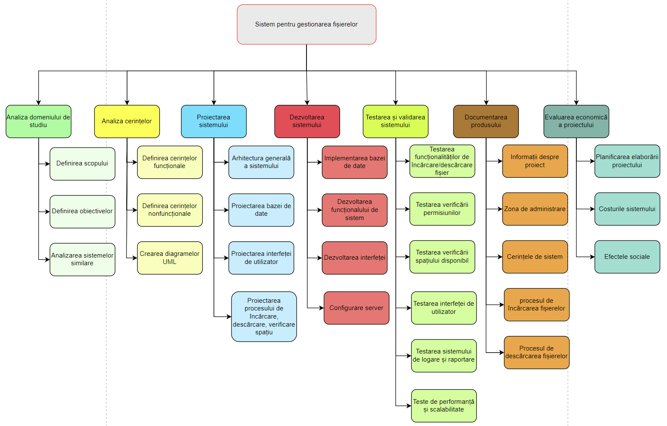

Figura 1.1. Structura de compoziție a lucrărilor

* 1. Analiza domeniului de studiu

Analiza domeniului de studiu este primul pas în realizarea unui produs. Ea cuprinde familiarizarea și informarea despre tehnologiile necesare, definirea scopului, definirea obiectivelor și analiza sistemelor similare. Scopul principal al unui sistem de gestionare a fișierelor este de a organiza, stoca și facilita accesul la informații digitale într-un mod eficient și structurat. Acest sistem trebuie să permită utilizatorilor să gestioneze fișierele într-o manieră care să îmbunătățească productivitatea și să minimizeze riscurile de pierdere a datelor. Obiectivele generale includ:

* Organizarea eficientă a fișierelor;
* Securitatea datelor;
* Accesibilitatea.

Cercetarea sistemelor existente este esențială pentru identificarea celor mai bune practici și pentru a găsi inspirație în dezvoltarea propriului sistem. Sarcinile la etapa de analiză sunt reprezentate în figura 1.2.

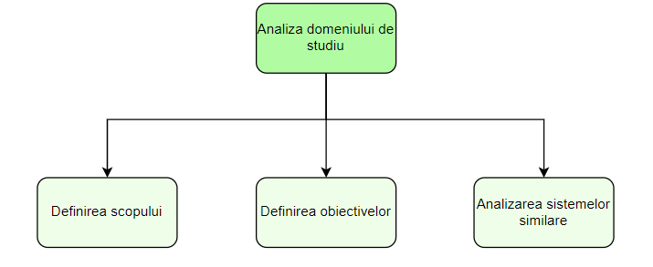

Figura 1.2. Analiza domeniului de studiu

Se va realiza compararea caracteristicilor sistemelor existente, cum ar fi gestionarea versiunilor, colaborarea în timp real și integrarea cu alte aplicații. Analizarea recenziilor utilizatorilor pentru a descoperi probleme comune întâmpinate în utilizarea altor sisteme, cum ar fi dificultățile în navigare sau limitările în capacitatea de stocare. Aceste analize vor contribui la crearea unui sistem de gestionare a fișierelor care nu doar îndeplinește cerințele utilizatorilor, dar le depășește așteptările prin eficiență și ușurință în utilizare.

* 1. Analiza cerințelor

Analiza cerințelor conține câteva sub-saricini importante. Aceste sub-sarcini sunt reprezentate în figura 1.3. În etapa identificării cerințelor funcționale, se determină funcțiile esențiale pe care sistemul trebuie să le realizeze pentru a satisface nevoile utilizatorilor. Cerințele funcționale descriu ce trebuie să facă sistemul, fără a specifica detalii tehnice despre cum va fi implementat.

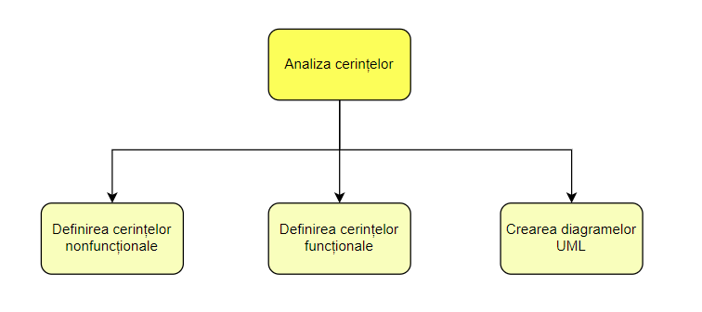

Figura 1.3. Analiza cerințelor

Cerințele nefuncționale sunt aspecte care influențează modul în care funcțiile sunt livrate utilizatorilor și includ performanța, securitatea, scalabilitatea și experiența utilizatorului. Aceste cerințe stabilesc standarde de calitate și se concentrează pe caracteristici precum stabilitatea și viteza sistemului. Pentru sistemul de gestionare a fișierelor, cerințele nefuncționale includ:

* Performanța;
* Securitatea;
* Scalabilitatea;
* Experiența utilizatorului.

Documentarea specificațiilor de sistem este o etapă la fel imporntată, întrucât ea transformă cerințele identificate în directive clare pentru echipa de dezvoltare. Acest document va detalia toate funcțiile, regulile și restricțiile impuse sistemului, servind ca referință principală pe parcursul proiectului. Documentația include:

* Descrierea funcțiilor sistemului;
* Detalii tehnice și cerințe;
* Diagrama fluxului de lucru;
* Cerințe de securitate și confidențialitate.

Definirea limitelor de spațiu de stocare și permisiunilor utilizatorilor implică stabilirea unor reguli clare privind capacitatea de stocare și permisiunile de acces pentru diferite categorii de utilizatori. Limitele de stocare se stabilesc pentru a evita depășirea capacității sistemului și pentru a gestiona eficient resursele de stocare. De asemenea, permisiunile de acces sunt stabilite pentru a controla ce funcții pot fi accesate de diferite tipuri de utilizatori.

* 1. Proiectarea sistemului

Proiectarea sistemului reprezintă o etapă esențială în dezvoltarea unui sistem de gestionare a fișierelor, deoarece definește structura, funcționalitatea și interfața cu utilizatorul. În această fază, se conturează arhitectura sistemului, baza de date, interfața grafică și logica de verificare a spațiului. Proiectarea este ghidată de cerințele stabilite anterior și va sta la baza implementării și testării ulterioare. Sub-sarcinile sunt afișate în figura 1.4.

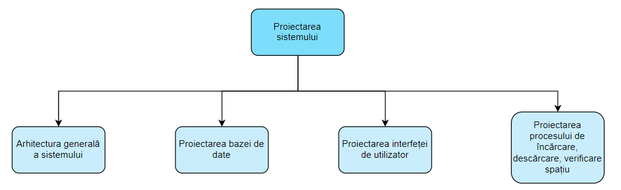

Figura 1.4. Proiectarea sistemului

În această sub-etapă, se stabilește structura de ansamblu a sistemului, incluzând principalele componente și modul în care acestea interacționează între ele. Arhitectura generală cuprinde:

* Interfața sistemului;
* Funcționalul sistemului;
* Baza de date;
* Securitatea și autentificarea.

Arhitectura generală este proiectată astfel încât să ofere o performanță optimă și să permită scalarea sistemului în funcție de nevoile utilizatorilor. Baza de date este o componentă la fel importantă a sistemului de gestionare a fișierelor, deoarece stochează informațiile necesare pentru funcționarea corectă și eficientă a acestuia. În baza de date se vor defini tabelele de utilizatori și permisiuni, crearea grupurilor și stocarea infromațiilor despre fișierele încărcate. Interfața de utilizator reprezintă punctul de contact dintre utilizator și sistem, motiv pentru care trebuie să fie intuitivă, ușor de utilizat și estetică. Proiectarea UI-ului este esențială pentru a asigura o experiență plăcută și eficientă pentru utilizatori. Principalele pagini ale UI-ului includ:

* Proiectarea paginilor de încărcare a fișierelor;
* Proiectarea paginilor de vizualizare a fișierelor;
* Proiectarea notificărilor pentru utilizator.

Definirea logicii de verificare a spațiului de stocare este necesară pentru a asigura că sistemul gestionează eficient resursele disponibile și oferă utilizatorilor un răspuns precis despre spațiul rămas. Documentația vizuală este importantă în descrierea funcțiilor și proceselor din sistem, oferind echipei o imagine clară asupra întregului proiect. Această documentație este formată din: IDEF0, IDEF3, DFD și alte informații necesare.

* 1. Dezvoltarea sistemului

Dezvoltarea sistemului este faza în care cerințele și designul sunt transformate în funcționalități concrete. Aceasta implică implementarea bazei de date, dezvoltarea componentelor backend și frontend, și crearea unor mecanisme de logare și raportare. Fiecare componentă este construită și testată pentru a asigura performanța, securitatea și compatibilitatea sistemului cu cerințele definite. Sub-sarcinile etapei de dezvoltare a sistemului sunt reprezentate în figura 1.5. Implementarea bazei de date este un primul pas pentru stocarea și gestionarea datelor necesare sistemului de gestionare a fișierelor. Aceasta include setarea serverului de baze de date și crearea tabelelor de date. Backend-ul reprezintă logica principală a sistemului, care gestionează datele și funcțiile esențiale pentru gestionarea fișierelor. Această etapă include crearea unui API, implementarea algoritmilor de verificare a spațiului, autentificarea și validarea fișierelor. Frontend-ul reprezintă partea vizibilă a sistemului, cu care utilizatorul interacționează. Aceasta include paginile de încărcare a fișierelor, vizualizarea spațiului disponibil și notificările pentru utilizatori. Configurarea serverului presupune setarea conexiunii cu baza de date, crearea de mașini virtuale, asigurarea cu acces la internet și librării necesare pentru ca sistemul să funcționeze.

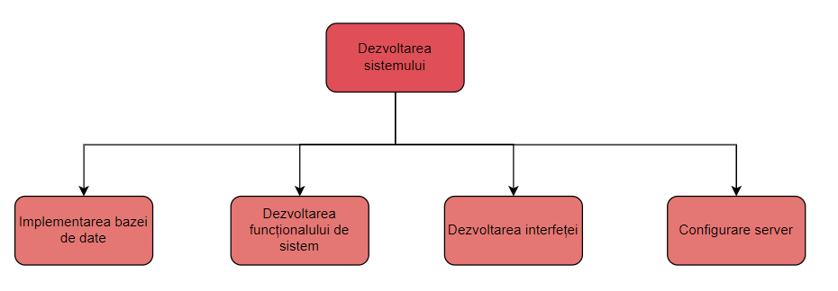

Figura 1.5. Dezvoltarea sistemului

* 1. Testarea și validarea sistemului

Testarea și validarea sistemului sunt etape necesare în procesul de dezvoltare, asigurând că sistemul de gestionare a fișierelor funcționează corect, este sigur și oferă o experiență plăcută utilizatorilor. Aceasta etapă include verificarea tuturor funcționalităților și performanței sistemului. Verificarea corectitudinii încărcării fișierelor, inclusiv compatibilitatea cu formatele de fișiere permise și dimensiunile maxime stabilite. Testarea include și integritatea datelor, asigurând că fișierele nu sunt deteriorate sau modificate în timpul încărcării. Se testează încărcarea mai multor fișiere simultan și se verifică modul în care sistemul gestionează erorile. Testarea verificării permisiunilor reprezintă asigurarea că doar utilizatorii autorizați pot accesa funcțiile sistemului. Aceasta include testarea autentificării și autorizării pentru a verifica că sistemul permite doar accesul corespunzător. Se testează diferite niveluri de permisiuni și se verifică dacă utilizatorii restricționați sunt împiedicați să acceseze resurse și funcționalități nepermise. Testarea include scenarii de încărcare a fișierelor până la limita spațiului alocat și verificarea mesajelor de avertizare în cazul depășirii limitei. Testarea fluxurilor de lucru, așa cum au fost definite în diagramele IDEF3 și DFD, pentru a verifica conformitatea proceselor. Aceasta asigură că sistemul respectă succesiunea corectă a pașilor și îndeplinește toate cerințele procesului de gestionare a fișierelor. Evaluarea interfeței pentru a asigura o experiență optimă a utilizatorului. Testarea UI implică verificarea designului, ușurinței de utilizare, funcționalităților și lizibilității mesajelor afișate utilizatorilor. Se testează compatibilitatea UI-ului cu diferite browsere și dispozitive pentru a asigura o experiență consecventă. Verificarea corectitudinii log-urilor generate de sistem, asigurând că toate acțiunile importante sunt înregistrate pentru audit și monitorizare.

Se testează generarea rapoartelor despre spațiul disponibil și utilizarea resurselor, pentru a confirma că acestea oferă informații precise și actualizate. Evaluarea performanței sistemului pentru a determina capacitatea acestuia de a gestiona mai mulți utilizatori și un volum mare de fișiere. Testele de performanță includ simularea încărcărilor mari și evaluarea timpului de răspuns al sistemului. Se testează și scalabilitatea, pentru a confirma că sistemul poate crește în funcție de cerințele utilizatorilor, fără a compromite performanța. Aceste sub-sarcini sunt reprezentate în figura 1.6.

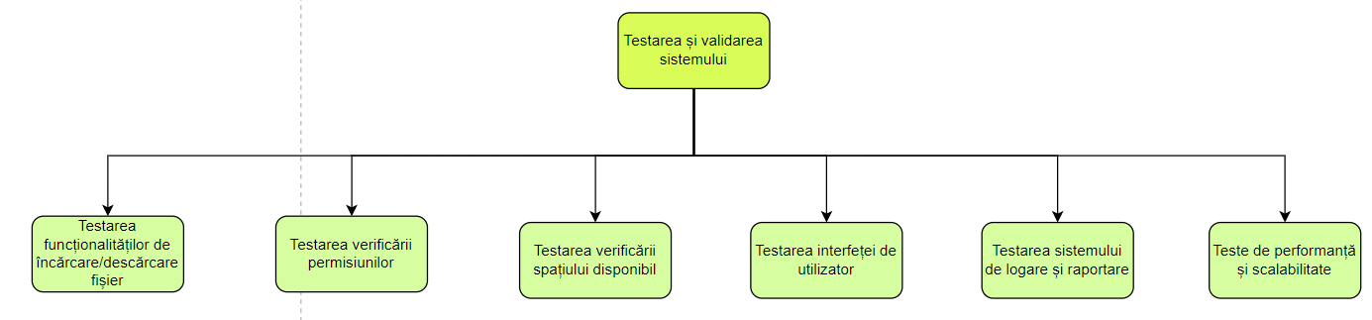

Figura 1.6. Testarea și validarea sistemului

* 1. Documentarea produsului

Documentarea produsului reprezintă un proces important în dezvoltarea unui sistem de gestionare a fișierelor, având rolul de a clarifica scopul, funcționalitățile și cerințele tehnice ale sistemului. Aceasta include mai multe sarcini principale. Informațiile despre proiect oferă o prezentare generală a scopului sistemului, evidențiind funcționalitățile cheie și designul propus. Această secțiune definește viziunea proiectului și modul în care acesta va răspunde nevoilor utilizatorilor. Zona de administrare descrie funcționalitățile disponibile pentru administratori, cum ar fi gestionarea utilizatorilor, monitorizarea activității și configurarea setărilor de securitate. Aceasta asigură controlul și managementul eficient al sistemului. Cerințele de sistem documentează cerințele hardware, software și de rețea necesare pentru funcționarea optimă a sistemului. Aceste informații sunt importante pentru utilizatori și administratori pentru a se asigura că infrastructura tehnică este adecvată. În figura 1.7 sunt reprezentate sarcinile respective.

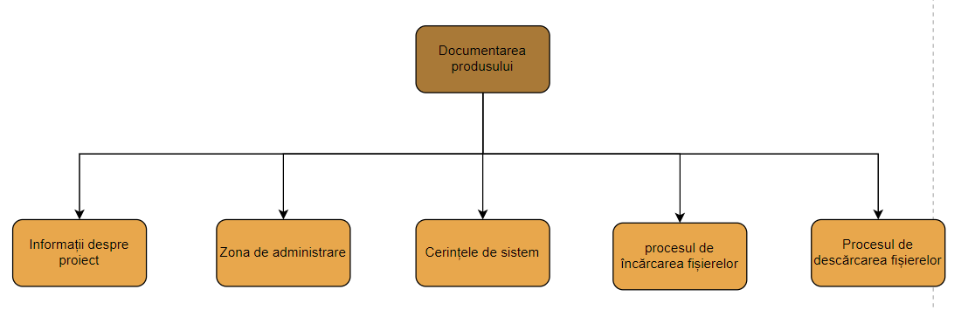

Figura 1.7. Documentarea produsului

Procesul de încărcare a fișierelor explică pașii necesari pentru încărcarea fișierelor în sistem, oferind utilizatorilor o înțelegere clară a modalităților prin care pot adăuga documente. Procesul de descărcare descrie cum utilizatorii pot descărca fișierele stocate, asigurându-se că procesul este simplu și accesibil. Aceste sarcini contribuie la crearea unei documentații complete care să sprijine utilizatorii și administratorii în utilizarea eficientă a sistemului de gestionare a fișierelor.

* 1. Evaluarea economică a proiectului

Evaluarea economică a proiectului de gestionare a fișierelor este necesară pentru a asigura viabilitatea și sustenabilitatea acestuia. Această etapă implică crearea unui calendar detaliat care să includă toate etapele dezvoltării sistemului. Este important să se aloce resurse adecvate, atât umane cât și financiare, pentru fiecare fază a proiectului, asigurându-se astfel o implementare eficientă și la timp. În figura 1.8 se afișează etapele respective.

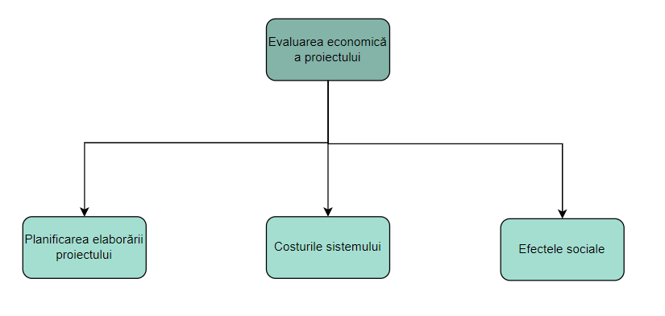

Figura 1.8. Evaluarea economică a proiectului

Evaluarea impactului sistemului asupra utilizatorilor, organizațiilor și societății este o parte importantă a evaluării economice. Aceasta include:

* Beneficii pentru utilizator;
* Impact asupra organizațiilor;
* Contribuția la societate.

Sistemul implică o serie de etape, de la analiza cerințelor și proiectarea arhitecturii până la implementare, testare, documentare, evaluarea costurilor și lansare. Fiecare etapă contribuie la crearea unui sistem funcțional, securizat și eficient, capabil să gestioneze fișierele utilizatorilor și să asigure o utilizare optimă a spațiului de stocare. Testarea și documentarea detaliată garantează că sistemul respectă standardele de performanță și securitate, oferind o experiență pozitivă utilizatorilor și facilitând întreținerea pe termen lung. Lansarea și monitorizarea continuă permit adaptarea sistemului la nevoile în schimbare ale utilizatorilor, asigurându-i relevanța și funcționalitatea în timp.

BIBLIOGRAFIE

* + - 1. Work Breakdown Structure: *Crearea de diagrame WBS*, Site-ul oficial Workbreackdownstructure, © 2024 [citat 11.11.2024]. Disponibil: <https://www. workbreakdownstructure.com>
      2. Work Breakdown Structure: *What is a Work Breakdown Structure*, Site-ul oficial ProjectManager, © 2024 [citat 11.17.2024]. Disponibil: [https://www.projectmanager.com /guides/work-breakdown-structure](https://www.projectmanager.com/guides/work-breakdown-structure)
      3. Work Breakdown Structure in Project Management: *What is a Work Breakdown Structure*, Site-ul oficial Forbes, © 2024 [citat 11.17.2024]. Disponibil: https://www. forbes.com/advisor/business/what-is-work-breakdown-structure/